Presentación del XXII CEA y de la Astrosemana

El próximo jueves, 15 de septiembre, se inaugura el XXII CEA, la edición N.º 22 del Congreso Estatal de Astronomía. El evento reunirá a astrónomos amateurs y profesionales de primer nivel y será precedido por la Astrosemana, que propone diferentes actividades para acercar la Astronomía a el público en general.

Pamplona, 8 de septiembre de 2016. El CEA es el encuentro de Astronomía más importante y con más historia de España. Este año lo organizan conjuntamente la Asociación Red Astronavarra Sarea, el Observatorio Astronómico de Guirguillano y Planetario de Pamplona, entidades que comparten su particular “viaje entre las estrellas” desde hace más de 20 años y que se embarcaron en la apasionante aventura de organizar el congreso hace ya más de dos.
Ha sido un reto organizar un encuentro variado y complejo y ayudar a que el CEA crezca para traspasar el ámbito de los astrónomos amateurs para convertirse, como de hecho ya se ha conseguido en esta edición, en un foro del máximo interés también para la Astronomía y Astrofísica profesionales.
Javier Lacunza, ha subrayado que el encuentro reitera el compromiso de Planetario de Pamplona y en general de NICDO con la sociedad navarra: ayudar a la Comunidad Foral a seguir siendo un foco cultural, científico y tecnológico de primer orden en el panorama nacional e internacional.
Además, el Consejo Navarro de Cultura ha concedido al XXII CEA el distintivo MECNA, reconociendo que la Ciencia en general y a la Astronomía en particular, son parte fundamental de esta gran construcción humana que es nuestra Cultura con mayúsculas. Los organizadores agradecen al Departamento de Cultura su disposición para ceder los espacios de su sede para que el acto inaugural se pueda celebrar en el centro de la ciudad, ya que para los organizadores de este congreso, es fundamental que quienes nos visitan con motivo del mismo, participen de la vida de nuestras calles y tomen el pulso a la bella ciudad de Pamplona.
Javier Prat, presidente de la Asociación Red Astronavarra Sarea ha subrayado que para Astronavarra es un orgullo participar en esta aventura apasionante que empezó hace dos años, cuando en mayo de 2014 varios miembros de la asociación fueron a Granada a participar en el XXI CEA. Fue allí donde presentaron la candidatura para organizar la edición XXII y la ganaron por unanimidad. No podía ser de otra manera ya que en sus palabras, “estábamos con los mejores compañeros de viaje posible: el personal del Observatorio Astronómico de Guirguillano y del Planetario de Pamplona”. Ello permitía ser la primera organización en presentar un CEA en un gran planetario como es el de Pamplona, algo que es especialmente valorado por la comunidad astronómica española.
El equipo de 19 personas del Comité Organizador ha trabajado todo este tiempo para preparar un programa atractivo, sugerente, variado, pero sobre todo útil y mirando de frente al futuro. Es por ello que las dos mesas redondas plenarias abordan asuntos del máximo interés: la lucha, el estudio y la divulgación de la problemática generada por la contaminación lumínica y el futuro de la colaboración entre astrónomos amateurs y profesionales, campo en el que se abre una nueva era gracias al uso extensivo de los sistemas digitales de captación de luz y de las redes de comunicación globales.
Luis Martorell, en nombre del Observatorio Astronómico de Guirguillano, ha subrayado que este congreso de Astronomía es un avento muy especial: “ya en el CEA de Granada recogimos muchas opiniones favorables a la organización de este congreso en Navarra y ahora, a través de los comentarios que nos envían nuestros compañeros del resto de España, sentimos la ilusión que genera visitar este enclave desde el que estudiamos el Universo desde hace tantos años”. El concejo de Guirguillano se ha volcado en la preparación de las actividades del Domingo 18, jornada en la que tanto visitantes como organizadores, disfrutarán de la visita a las instalaciones pero también de la hospitalidad de los habitantes de Guirguillano y, como no, de la gastronomía de la tierra.
Guirguillano se sumó a la campaña promovida por el Ayuntamiento de Puente la Reina/Garés en 2008 para remodelar su alumbrado público con el objetivo de reducir la contaminación lumínica, la factura de la luz y para conseguir un alumbrado de calidad compatible con la oscuridad natural de la noche.
Presencias destacadas
Entre las asistencias confirmadas destaca el Dr. Álvaro Giménez Cañete, Director de Ciencia de la Agencia Espacial Europea y del ESAC, uno de los nombres más importantes de la ciencia, la tecnología y la gestión del panorama nacional e internacional. El Dr. Giménez será el encargado de abrir el congreso con su conferencia inaugural titulada “Observando el Universo desde el Espacio”. También destaca la presencia de otros ilustres del panorama astrofísico español como son los doctores Ángel Rafael López-Sánchez, astrónomo del Australian Astronomical Observatory / Universidad de Macquarie (Sydney, Australia), el Dr. David Galadí Enriquez, del Centro Astronómico Hispano Alemán de Calar Alto o del Dr. Jaime Zamorano Calvo, de la Universidad Complutense de Madrid, uno de los científicos en activo más comprometidos con la puesta de sus conocimientos al servicio de sociedad.
Este año el homenaje de la comunidad de astrónomos amateurs va a ir dedicado a uno de los grandes de la Astronomía: Josep Maria Bosch Ignès, por su labor a lo largo de tantos años, por su compromiso por la defensa de los cielos oscuros, por ser uno de los líderes mundiales en la detección temprana de asteroides (compitiendo desde su observatorio de Sta. Maria de Montmagastrell, Lleida, con los grandes surveys automáticos de NASA y otras organizaciones internacionales) y por ser una persona que transmite como pocas la emoción del descubrimiento y la pasión por todo lo que hace.
Así mismo, la IAU (Unión Astronómica Internacional) entregará el premio a Javier Armentia en representación de Planetario de Pamplona por la campaña “Estrella Cervantes”.
Astrosemana
La Astrosemana pretende acercar la Astronomía a la gente y para ello los días previos al congreso se ofrecerán diferentes conferencias en Planetario de Pamplona. Todas ellas comenzarán a las 19:30 y la entrada será gratuita hasta completar el aforo. Será el propio Javier Armentia, Director del Planetario de Pamplona quien abra el ciclo de conferencias sobre Astonomía y Astrofísica previo a la inauguración del CEA. Le seguirá el Dr. Agustín Sánchez-Lavega, del Grupo de Ciencias Planetarias de la Universidad del País Vasco, uno de los mayores expertos mundiales en atmósferas planetarias, seguido por el astrofísico pamplonés y profesor delcolegio Hijas de Jesús, David Vesperinas Oroz, que nos desvelará algunos de los descubrimientos y sucesos astronómicos más notables que han ocurrido en los dos años que nos separan del anterior CEA.
Por último señalar que el viernes 9 de septiembre, los organizadores del congreso instalarán sus telescopios en el espcio habilitado por la Mancomunidad de la Comarca de Pamplona en los depósitos de agua de Mendillorri, para realizar la segunda observación pública y gratuíta con motivo del CEA.
Los organización agradece a las entidades que han apoyado la organización de este congreso, sin cuya ayuda no habría sido posible este XXII CEA que, en unos días será una realidad.

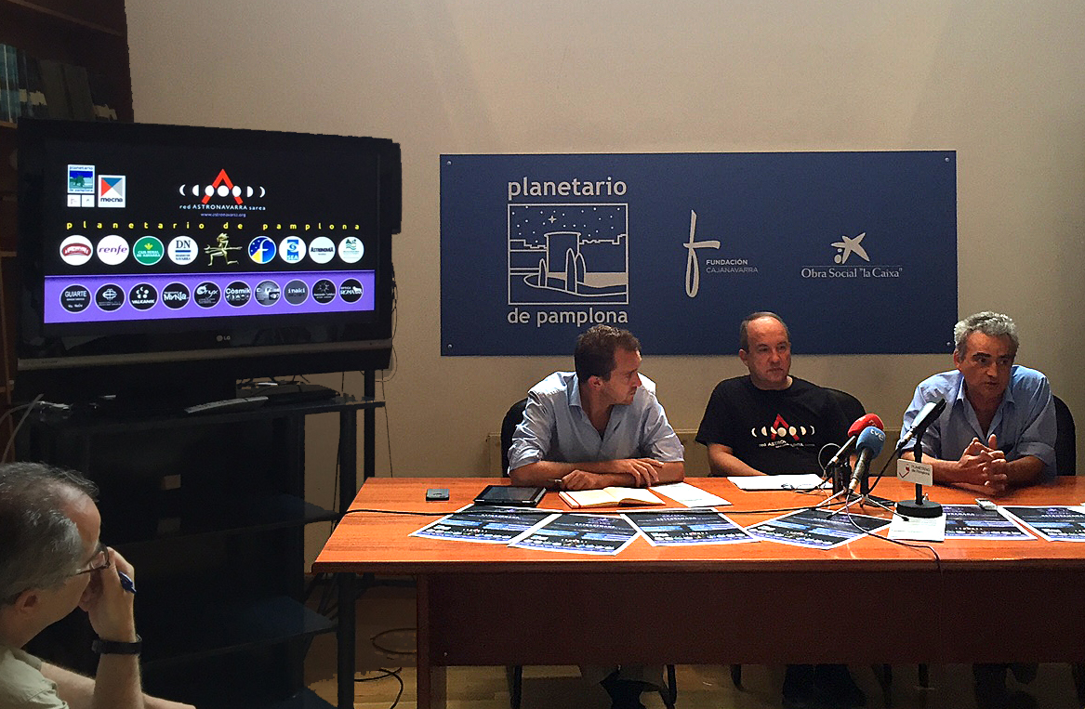
Javier Lacunza, director-gerente de NICDO – Planetario de Pamplona, Javier Prat, presidente de la Asociación Red Astronavarra Sarea y Luís Martorell, representante del Observatorio Astronómico de Guirguillano

